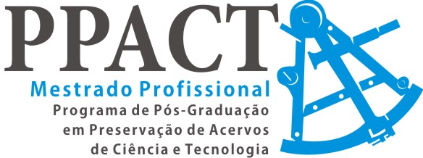

Museu de Astronomia e Ciências Afins – MAST / MCTI

Mestrado Profissional em Preservação de Acervos de Ciência e Tecnologia – PPACT

RELATÓRIO DE QUALIFICAÇÃO

Título
Subtítulo Subtítulo

Nome do aluno
Matrícula:

Orientador:

Data - Rio de Janeiro / Brasil

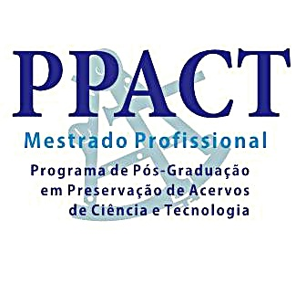

TÍTULOTITULOTITULO
TÍTULOTITULOTITULO TITULO
SUB TITUTLOSUB TITULO SUB TITULO
SUBTITUTLO

por

Nome completo,
Aluno(a) do Mestrado Profissional em Preservação
de Acervos de Ciência e Tecnologia

Relatório de Qualificação apresentado ao Mestrado Profissional em Preservação de Acervos de Ciência e Tecnologia, do Museu de Astronomia e Ciências Afins – MAST/MCTI, como parte dos requisitos necessários à obtenção do grau de Mestre em Preservação de Acervos de Ciência e Tecnologia.

Área de concentração: xxxxx

Linha de Pesquisa: xxxxxxx

Orientador: xxxx

MAST/MCTI - RJ, mês e ano

Autor

TITULO TÍTULO TÍTULO

subtítulo subtítulo subtítulo

Relatório de Qualificação apresentado ao Mestrado Profissional em Preservação de Acervos de Ciência e Tecnologia, do Museu de Astronomia e Ciências Afins – MAST/MCTI, como parte dos requisitos necessários à obtenção do grau de Mestre em Preservação de Acervos de Ciência e Tecnologia.

Aprovado em: ___/___/___

Banca Examinadora:

Orientador: ______________________________________________
Prof.(a) Dr. xxxxxxx
PPACT/Museu de Astronomia e Ciências Afins

Examinador Interno: ______________________________________________
Prof.(a) Dr. xxxxxxx
Vínculo

Examinador Externo:______________________________________________
Prof.(a) Dr. xxxxxxx
Vínculo

Suplente interno:______________________________________________
Prof.(a) Dr. xxxxxxx
Vínculo

Suplente externo:______________________________________________
Prof.(a) Dr. xxxxxxx
Vínculo

Rio de Janeiro, ano
SIGLAS E ABREVIATURAS UTILIZADAS
(Das instituições que não aparecem no corpo do texto)

SUMÁRIO

1. Link para o CURRÍCULO atualizado
2. ATIVIDADES DE PÓS-GRADUAÇÃO E PESQUISA
2.1 Realizar um relatório das disciplinas cursadas, valorizando o impacto delas na reformulação do projeto e no desenvolvimento da pesquisa.
3. PROJETO DE PESQUISA
3.1 Título
3.2 Apresentação do tema e justificativa
3.3 Objetivos (e hipóteses)
3.4 Referencial Teórico Metodológico
3.5 Cronograma
3.6 Documentos consultados
4. Estrutura do trabalho de conclusão
5. Capítulo Apresentado (opcional caso a qualificação seja apresentada no final do segundo semestre do curso)

